2013年全国各地高考文科数学试题分类汇编1：集合

一、选择题
1 ．（2013年上海高考数学试题（文科））设常数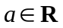,集合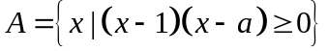,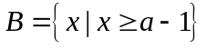.若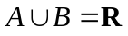,则的取值范围为（ ）
A．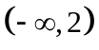 B．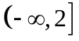 C．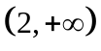 D．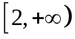
【答案】B
2 ．（2013年高考重庆卷（文））已知集合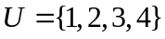,集合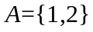,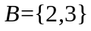,则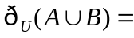（ ）
A．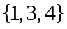 B．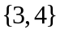 C．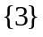 D．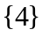
【答案】D
3 ．（2013年高考浙江卷（文））设集合S={x|x>-2},T={x|-4≤x≤1},则S∩T= （ ）
A．[-4,+∞) B．(-2, +∞) C．[-4,1] D．(-2,1]
【答案】D
4 ．（2013年高考天津卷（文））已知集合A = {x∈R| |x|≤2}, B= {x∈R| x≤1}, 则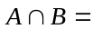 （ ）
A．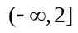 B．[1,2] C．[-2,2] D．[-2,1]
【答案】D
5 ．（2013年高考四川卷（文））设集合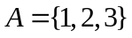,集合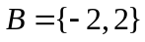,则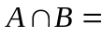 （ ）
A． B．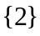 C．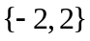 D．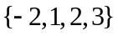
【答案】B
6 ．（2013年高考山东卷（文））已知集合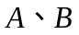均为全集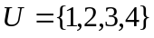的子集,且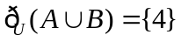,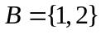,则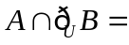 （ ）
A．{3} B．{4} C．{3,4} D．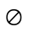
【答案】A
7 ．（2013年高考辽宁卷（文））已知集合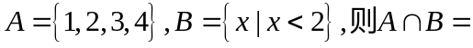 （ ）
A．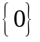 B．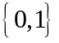 C．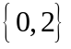 D．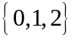
【答案】B
8 ．（2013年高考课标Ⅱ卷（文））已知集合M={x|-3<X<1},N={-3,-2,-1,0,1},则M∩N= （ ）
A．{-2,-1,0,1} B．{-3,-2,-1,0} C．{-2,-1,0} D．{-3,-2,-1 }
【答案】C
9 ．（2013年高考课标Ⅰ卷（文））已知集合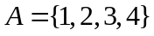,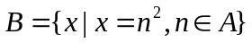,则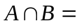 （ ）
A．{0} B．{-1,,0} C．{0,1} D．{-1,,0,1}
【答案】A
10．（2013年高考江西卷（文））若集合A={x∈R|ax²+ax+1=0}其中只有一个元素,则a= （ ）
A．4 B．2 C．0 D．0或4
【答案】A
11．（2013年高考湖北卷（文））已知全集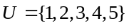,集合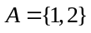,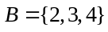,则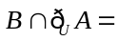 （ ）
A．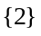 B．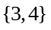 C．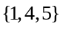 D．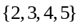
【答案】B
12．（2013年高考广东卷（文））设集合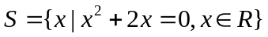,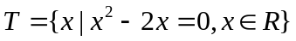,则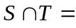 （ ）
A．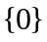 B．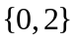 C．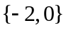 D．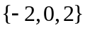
【答案】A
13．（2013年高考福建卷（文））若集合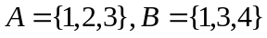,则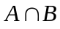的子集个数为 （ ）
A．2 B．3 C．4 D．16
【答案】C
14．（2013年高考大纲卷（文））设集合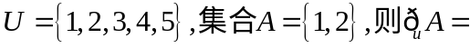 （ ）
A．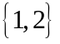 B．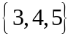 C．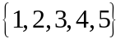 D．
【答案】B
15．（2013年高考北京卷（文））已知集合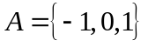,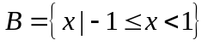,则 （ ）
A．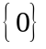 B．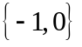 C．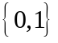 D．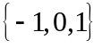
【答案】B
16．（2013年高考安徽（文））已知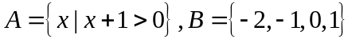,则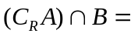 （ ）
A．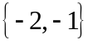 B．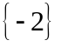 C． D．
【答案】A
二、填空题
17．（2013年高考湖南（文））对于E={a₁,a₂,.a₁₀₀}的子集X={a₁,a₂,,a_{n}},定义X的“特征数列”为x₁,x₂,x₁₀₀,其中x₁=x₁₀=x_{n}=1.其余项均为0,例如子集{a₂,a₃}的“特征数列”为0,1,0,0,,0
(1) 子集{a₁,a_{3,}a₅}的“特征数列”的前三项和等于____ _______;
(2) 若E的子集P的“特征数列”P₁,P₂,,P₁₀₀ 满足P₁+P_{i+1}=1, 1≤i≤99;
E 的子集Q的“特征数列” q₁,q₂,q₁₀₀ 满足q₁=1,q₁+q_{j+1}+q_{j+2}=1,
1≤j≤98,则P∩Q的元素个数为_________.
【答案】(1) 2 (2)17
18．（2013年高考湖南（文））已知集合,则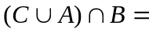_____
【答案】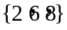
19．（2013年高考福建卷（文））设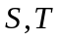是的两个非空子集,如果存在一个从到的函数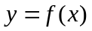满足;
(i)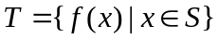;(ii)对任意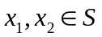,当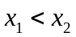时,恒有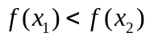.那么称这两个集合“保序同构”.现给出以下3对集合:
①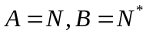;
②;
③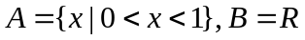.
其中,“保序同构”的集合对的序号是____________(写出所有“保序同构”的集合对的序号)
【答案】①②③

